

**密苏里州科技大学**

[**学者的矿山**](http://scholarsmine.mst.edu?utm_source=scholarsmine.mst.edu%2Fele_comeng_facwork%2F1252&utm_medium=PDF&utm_campaign=PDFCoverPages)

[电气与计算机工程学院](http://scholarsmine.mst.edu/ele_comeng_facwork?utm_source=scholarsmine.mst.edu%2Fele_comeng_facwork%2F1252&utm_medium=PDF&utm_campaign=PDFCoverPages)

[电气与计算机工程](http://scholarsmine.mst.edu/ele_comeng?utm_source=scholarsmine.mst.edu%2Fele_comeng_facwork%2F1252&utm_medium=PDF&utm_campaign=PDFCoverPages)

[研究与创意作品](http://scholarsmine.mst.edu/ele_comeng_facwork?utm_source=scholarsmine.mst.edu%2Fele_comeng_facwork%2F1252&utm_medium=PDF&utm_campaign=PDFCoverPages)

9-1-2005

电动和混合动力汽车多输入 DC-DC 变换器综述

Krishna P.yalaman辣椒

费尔多西

*密苏里州科技大学*,Ferdorsi @mst.edu

按照这个和额外的工作在: [http://scholarsmine.mst.edu/ele_comeng_facwork](http://scholarsmine.mst.edu/ele_comeng_facwork?utm_source=scholarsmine.mst.edu%2Fele_comeng_facwork%2F1252&utm_medium=PDF&utm_campaign=PDFCoverPages) 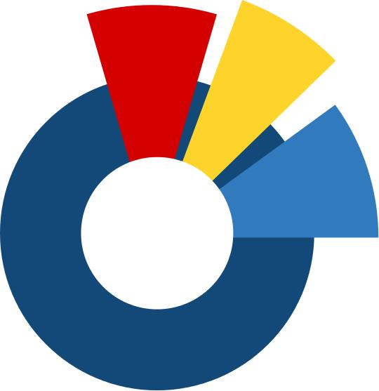部分的[电气与计算机工程共享空间](http://network.bepress.com/hgg/discipline/266?utm_source=scholarsmine.mst.edu%2Fele_comeng_facwork%2F1252&utm_medium=PDF&utm_campaign=PDFCoverPages)

推荐引文

K.P.yalaman辣椒和 M.ferdonsi，“审查多输入 DC-DC 转换器的电动和混合动力汽车，”*程序的Ie 车辆动力和推进会议 (2005，芝加哥，IL)*,Pp.552-555，电气和电子工程师研究所(即) 2005年9月。

最终版本可在<https://doi.org/10.1109/VPPC.2005.1554613>

这篇文章-会议程序是给你带来的自由和开放访问学者的地雷。它已被接受纳入电气和计算机工程学院的研究和创作作品的学者的矿山授权管理员。这项工作受到你的美国版权法的保护。未经授权的使用，包括复制再分配需要版权持有人的许可。欲了解更多信息，请联系[Scholarsmine@mst.edu](mailto:scholarsmine@mst.edu)。

电动和混合动力汽车多输入 DC-DC 变换器综述

Krishna P.yalaman辣椒和 Mehdi ferdorsi*会员，ie*

电力电子与电机驱动实验室

密苏里大学-罗拉

Rolla，MO 65409，美国

电话: (573) 341-4552

电子邮件:Kyt59@umr.edu,Ferdorsi @umr.edu

***摘要*-电池，超级电容器，燃料电池和太阳能阵列广泛应用于电动和混合动力汽车 (EVs/HVs) 作为电源或储能装置。在现代 EVs/HVs 电力系统的结构中，可以使用多个单元来提高性能和效率; 因此，多输入 dc-dc 变换器的使用是不可避免的，以获得稳压母线直流电压。本文综述了多输入 dc-dc 电力电子变换器 (MI-PEC)，该变换器专门用于混合 EV/HV 的几种车载能源的潮流。对几种基于不同拓扑结构的多输入 dc-dc 变换器进行了研究和分析。给出了各拓扑的工作模式，并与其他拓扑进行了比较。**

1. 我俯冲

与内燃机 (ICE) 车辆相比，EVs 和 HVs 越来越受欢迎，因为它们可以节省在传统 ICE 车辆的各种加速和减速周期中丢失的能量。为了实现这一目标，EVs/HVs 采用了不同的电源或储能系统。几个电源是必需的，这样一个输入可以运行在最高效率的最佳额定值，例如冰，然后任何额外的加速度要求可以由另一个输入源满足; 说超级电容器或电池单元。减速过程中可以采用反向再生制动，能量可以存储在电池和超电容器。客户对 EVs 和 HVs 更高加速性能和车辆范围的需求增加了对车载组合的吸引力储能系统。

在传统的方法两个/多个电压源串联连接, 必须为每个直流电压源提供控制开关，以作为其他电源输入电流的旁路短路。但是对于并联，由于两个直流电压幅值之间的差异，一次只能连接两个源中的一个。多输入 dc-dc 转换器，如图 1 所示, 是独特的解决方案，结合几个输入电源的电压水平和/或功率容量是不同的，并从他们的负载得到稳压输出电压。

文献中提出了各种多输入电力电子转换器拓扑，将牵引驱动要求与车载能源 [1-4] 连接起来。提出的技术主要是

基于 (i) 脉宽调制 (PWM) dc-dc 变换器的高/低压源，(ii) 磁链加性的概念，和 (i) 用于储能单元的转换器，包括先进的电池和超电容器组。本文在不丧失通用性的前提下，只考虑两个或三个输入电压源。这个概念可以进一步扩展到各种输入源。

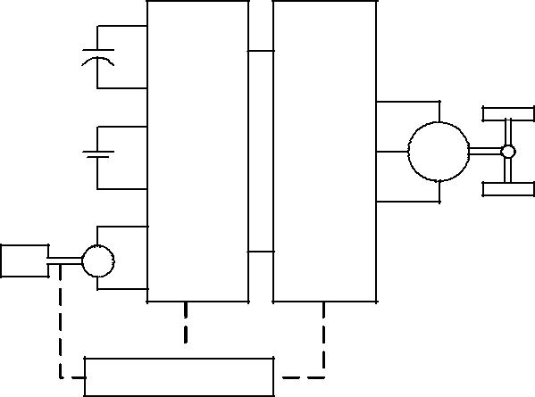

|  |  |  |  |
| --- | --- | --- | --- |
| 你 |  |  |  |
|  | 多 |  |  |
| B | 输入 | DC-AC |  |
| DC-DC | 转换器 |  |
|  | 转换器 |  |  |
|  |  | 电动 |  |
| G | C | 电机 |  |

控制管理中心

图 1.mi-PEC 拓扑

Chen in [1] 提出了具有两个输入电压和稳压输出电压的变换器电路拓扑。为了实现双输入 PWM dc-dc 变换器的高/低电压源两个直流源并联使用耦合变压器。在 [2] 中，磁通可加性的概念, 在输入直流源结合在磁形式通过添加产生的磁通在耦合变压器磁芯已被用来结合两个电流馈电全桥直流/ 直流转换器。一个多输入 dc-dc 功率转换器专门结合一个多源板上能源系统的潮流提出了在 [3]。所采用的能源系统包括发电机、超级电容器 (UC) 罐和电池系统。

本文针对三种不同的多输入功率变换器的特点进行了研究和分类。并对这些变换器的基本电路和拓扑安排进行了说明和分析。讨论了变换器的各种工作方式。优势和

0-7803-9280-9/05/$20.00©2005 ie。 552

研究了利用这些安排运行混合动力推进驱动器的缺点。尝试通过利用所有这些设计的好处来研究最优和可行的解决方案。

1. MULTI-我NPUTCONVERTER你唱HIGH/L现在V奥拉奇S我们

该拓扑的电路图如图所示。

1. 该拓扑由两个输入电压源、高压电压源 V 组成。H和低压源 VL,和输出电压 VOV 在哪里？H> VO> VL[1].当电源开关 MH和 ML被关闭，二极管 DH和 DL将提供通过路径的电感电流连续流动。将 PWM 控制方案应用于电源开关 MH和 M笑,所提出的双输入 dc-dc 变换器可以单独或同时从两个电压源提取功率。

MH L

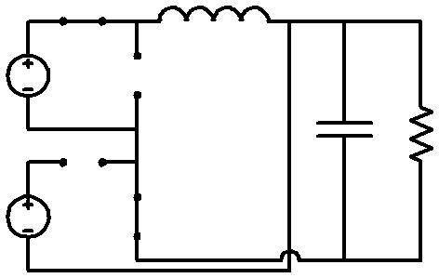

VH DH

C R

ML

VL DL

(A)

MH L

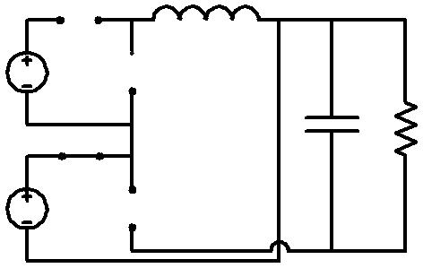

VHDH

C R

MH

L

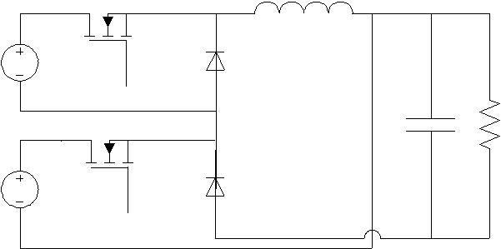

ML

VL DL

VHDH

ML C R

VLDL

图 2 高/低双输入 PWM dc-dc 转换器

四种不同的操作模式基于电源开关的状态，如图 3 所示，可以解释如下 [1]:

**模式 I**(MH: On/ML: Off): 开关 MH是打开和ML被关闭。因为 M 的传导H,功率二极管 DH是反向偏置和视为开路和二极管 DL将提供电感器电流的旁路路径，如图 3 (a) 所示。在此模式下，VH电荷电感笑，电容 C，并为负载提供电能。

**模式 II**(MH: Off/ML: On): 电源开关 MH是转身关闭和 ML被打开。这导致功率二极管 D嗨打开作为短路和 DL如图 3 (b) 所示，作为开路关闭。在此操作模式中，VL将电荷电感笑，而负载由输出电容 C 提供。

**模式 i**(MH: Off/ML: Off): 两个开关 MH和ML被关闭。二极管 DH和 DL将提供电感器电流的电流路径，如图 3 (c) 所示。两个电压源 VH和非常L与双输入转换器断开连接。储存在 L 和 C 中的电能将被释放到负载中。

**模式 IV**(MH: On/ML* On): MH和 ML被打开结果在 DH和 DL关闭反向偏置电压。VH和非常L串联到充电电感 L。负载所需的功率现在由电容器 C 提供如图 3 (d) 所示。

(B)

L

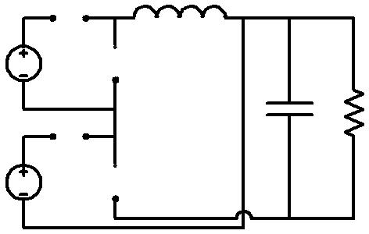

MH

VHDH

C R

ML

VLDL

(C)

MH L

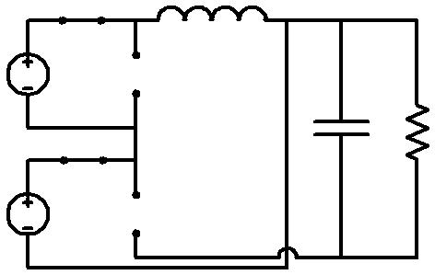

VH DH

C R

ML

VL DL

(D)

图 3 不同的操作模式

对于相同的开关频率，在其中 M 的关断同步H和 ML被认为是由相同的关断过渡与不同的关断时刻同步。图 4 显示了该转换器的典型电压和电流波形 [1]。从上到下是高电压源输入电流 i 的波形H,低电压源输入电流 iL,和未过滤的输出电流 iO'。

553

**我H**

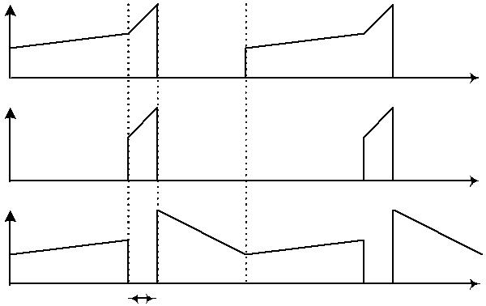

**我L**

**我O'**

DLOTS



D嗨TS



TS

图 4 关键元件的典型电压和电流波形

1. MULTI-我NPUTCONVERTERB追逐O和F勒克斯A动态

图 5 显示了采用磁链加性的双输入 dc-dc 变换器的电路图。在耦合变压器的情况下，通过增加输入源的数量，可以进一步扩展到多输入变换器。和输出级电路保持不变 [2]。直流电压源的振幅可以不同，因为每个直流电压源与节流电感相关联成为直流电流源。输入状态的开关与反向阻塞二极管串联，因为反向阻塞二极管可以调节电流流的方向，并通过耦合防止来自其他直流源的反向功率流变压器和开关。没有这些二极管，电源不能同时交付到负载。输出级电路是一种交流直流整流器。

**L1**

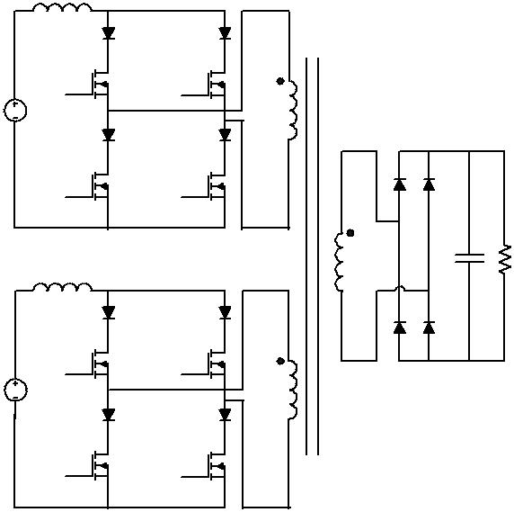

|  |  |  |  |  |  |
| --- | --- | --- | --- | --- | --- |
| **D1** | **D2** |  |  |  |  |
|  |  |  |  |  |
| **M1** | **M2** |  |  |  |  |
|  | **T1** |  |  |  |
| **VS1** |  |  |  |  |
|  |  |  |  |  |
| **D3** | **D4** |  |  |  |  |
| **M3** | **M4** | **D9** | **D10** |  |  |
| **L2** |  | **T3** | **C** | **R** |  |
|  |  |  |  |
|  |  |  |  |  |
| **D5** | **D6** | **D11** | **D12** |  |  |
|  |  |  |
|  |  |  |  |
| **M5** | **M6** |  |  |  |  |
| **VS2** |  | **T2** |  |  |  |
| **D7** | **D8** |  |  |  |  |
| **M7** | **M8** |  |  |  |  |
|  |  |  |  |  |

图 5 双输入电流馈电全桥 dc-dc 变换器的拓扑结构

当每个输入级电路中位于转换器对角线位置的两个开关打开时，电源通过变压器从输入源传递到负载。另一方面，没有

当在每个输入级电路中打开同一支路的两个开关时，电源将被传输到负载。这是因为输入电流是通过这些打开的开关自由流动。输出可以通过控制功率转移阶段的时间比自由旋转阶段来调节。该变换器在一个全开关周期内的运行分为十二种不同的运行模式。主侧 i 的电流波形P1而我P2和变压器的二次侧 iS如图 6 [2] 所示。

T0T1T2T3T4T5T6

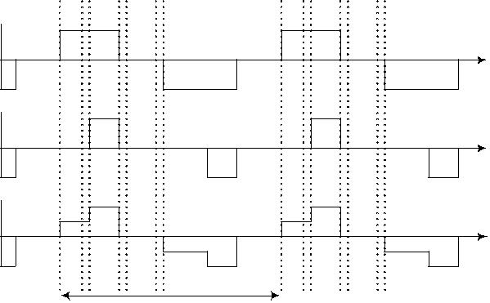

**我P1**

**我P2**

**我S**

TS

图 6 输入和输出电流波形

切换周期的一半内的六种操作模式与其他六种操作模式对称。因此，只有前六个操作模式超过一个半开关周期描述如下 [2]。

**模式 1: (t0≤ T <t1)**在时间瞬间 t0,M3被关闭。电源开始从第一个输入级电路流经变压器到负载。当前的来源，我S1,在第一输入级电路将流经第一变压器绕组，T1,通过开关 D1,M1,D4,和 M4,而我S2在第二输入级电路中仍保持自由运行。第一绕组电流产生的磁通，我S1,将诱发其他变压器绕组的电压。变压器绕组感应电压，T1,T2,和 T3,被夹到 (和1VO)/N3,(和2VO)/N3,和非常O,分别。二极管，D9和 D12在输出级电路中会因感应变压器绕组电压而开启，V3,从而导致开关 M 体二极管的导通。8。

**模式 2: (t1≤ T <t2)**在时间瞬间 t1,M8是打开在零电压由于其体二极管在以前的操作模式传导。在此模式下，M8已打开，但未执行当前操作。输入电流 IS2仍然保持自由通过 D5,M5,D7,和 M7在第二输入级电路。第一输入级和输出级电路的操作保持不变。

**模式 3: (t2≤ T <t3)**当交换机 M 时，此模式开始7是在 t 关闭2。当前的来源，我S2,在第二输入级电路将流经第二变压器绕组，T2,通过开关 D5,M5,D8,和 M8并开始将电源传输到负载。在此操作模式下，第一和第二输入级电路分别并同时向负载提供电源。由于第二绕组电流产生的附加磁通，耦合变压器中的磁通联动增加，iS2。输出阶段的操作

554

电路和固定变压器绕组电压保持不变。

**模式 4: (t3≤ T <t4)**在时间瞬间 t3,两个 M2和 M6被打开。开关 M1和 M5仍然保持，但行为没有电流。输出级电路中的所有二极管都将被反向偏置，因为由于两个输入级电路中的自由流动电流，所有变压器绕组电压都被抑制到零。没有电源从任何输入级电路转移到输出级电路。负载所要求的功率由输出滤波电容 C 提供。

**模式 5: (t4≤ T <t5)**开关 M1和 M5被关闭零电流在 t4.。当前来源 IS1而我S2在输入级电路中保持自由流动，并且没有电源传递到负载。

**模式 6: (t5<T6)**在时间瞬间 t5,M3是打开在零电压由于钳位零电压跨越

第一变压器绕组，T1.电路的其余部分与以前的操作模式中所述的相同。两个电流源在输入级电路中自由流动，并且没有电源传递给负载。模式 7 开始时 M4是关闭在 t6。这种模式类似于模式 1，变压器电压和电流的极性与模式 1 中所示的极性相反。因此，模式 8 通过模式 12 可以发现对称模式 2 通过模式 6，太。

IV.MULTI-我NPUTDC-DC CONVERTERF或E能值S折磨你NITS

多输入 dc-dc 转换器的电路拓扑为储能单元，如先进的电池和超电容器组显示在图 7.this 安排适合连接高低压电源 [3] -[4]。在发电机系统、 UC 坦克和电池系统中，串联元件的数量有限，以提高系统的可靠性。稳压输出电压是负载和电池系统状态的电荷 (SOC) 依赖。

这种拓扑结构通常用于驱动牵引载荷，例如混合动力汽车。因此，选择一个双向转换器，使转换器作为升压转换器 (boost 转换器) 的一个操作模式，并作为降压转换器 (buck 转换器) 的其他操作模式。每个电源通过双向升压或降压 dc-dc 转换器连接到直流链路。为了将能量从每个电源传输到直流链路，使用升压运行模式, 当降压操作用于充电 UC 坦克和电池存储系统和恢复制动能量

该变换器由两个控制开关、两个二极管、一个输入电感和输出电容组成。考虑的变流器采用了体积节约策略。这是普遍的开关和二极管的无用的存在有关降压配置在发电机系统侧的转换器，能量不能在制动运行模式恢复。控制开关的控制是为了提供直流链路跟随牵引电源的需求。控制管理中心根据 UC 和电池 SOC 共享潮流。所需的直流链路电压水平是通过在电池侧转换器上运行在每个工作条件下完成的。

|  |  |  |  |  |  |  |
| --- | --- | --- | --- | --- | --- | --- |
| **L1** | **S1** |  |  |  | **D1** |  |
|  |  |  |  |  |  |

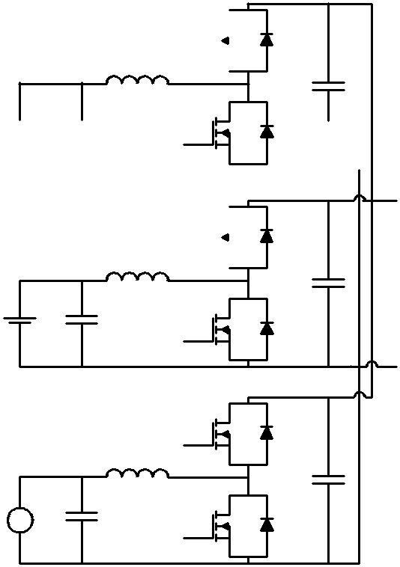

**C2**

|  |  |  |  |  |  |  |  |  |  |  |  |  |  |  |
| --- | --- | --- | --- | --- | --- | --- | --- | --- | --- | --- | --- | --- | --- | --- |
| **UC** |  |  |  |  |  | **C1** |  | **S2** | | |  | **D2** |  |  |
|  |  |  |  |  |  |  |  |  |  |
|  |  |  |  |  |  |  |  |  |  |  |  |  |  |
|  |  |  |  |  |  |  |  |  |  |  |  |  |  |  |
|  |  |  |  |  |  |  |  | **S3** |  |  |  | **D3** | |  |
|  |  |  |  |  |  |  |  |  |  |  |  |
|  |  |  |  |  |  |  |  |  |  |  |  |
|  |  |  |  |  |  |  | **L2** |  |  |  |  |  |  |  |

**C4**

|  |  |  |  |  |
| --- | --- | --- | --- | --- |
| **B** | **C3** | **S4** | **D4** |  |
|  |  |
|  |  |  |  |

|  |  |  |
| --- | --- | --- |
| **S5** | **D5** |  |
|  |  |
| **L3** |  |  |

**C6**

|  |  |  |  |  |
| --- | --- | --- | --- | --- |
| **G** | **C5** | **S6** | **D6** |  |
|  |  |
|  |  |  |  |

图 7.用于先进电池和电容器组的多输入功率转换器

1. CONCLUSION

考虑了多输入功率变换器，讨论了三种拓扑结构。研究了它们的特点，并进行了比较。未来的工作将进行模拟这三个设计被用于电动或混合动力汽车。通过将这些设计的所有优点结合起来，将更加强调找到最佳和可行的设计。

REFRENCES

1. Y.M.陈，Y.C.刘，和 s.h.Lin，“用于高/低压源的双输入 PWM DC-DC 转换器，” 2*5Th国际电信能源会议,*19-23 Oct. 2003，pp.27-32.
2. Y.M.陈，Y.C.刘，f.y.吴，和 t.f.吴，“基于磁链可加性的多输入 DC-DC 转换器”*36Th年度产业应用会议,*Vol.3，30 Sep t.-4 Oct.2001，pp.1866-1873.